**L’EXPOSE ORALE avec le diaporama PPT:**

**Discussion partie 1 : discutez les sujets suivants et présentez en vos résumés :**

Avez-vous déjà donné une présentation ? Quelles en sont vos expériences, qu’est-ce qui a bien marché ? Quelles sont vos recommandations ?

Qu’est-ce qui fait une bonne présentation ? Ecrivez sur un papier

Qu’est-ce qui fait une mauvaise présentation ? Ecrivez sur un papier

Quels types de présentations trouvez-vous utiles pour votre carrière et pourquoi ?

**Discussion partie 2**

Vous avez déjà choisi le sujet de votre exposé ? Qu’est-ce que c’est ? Pourquoi avez-vous choisi ce sujet ?

Quel(s) message(s) voulez-vous faire passer ?

Si votre auditoire ne pouvait retenir que trois choses de votre présentation, que seraient-elles ?

**Discussion partie 3 : supports visuels**

Quel est le rôle des visuels, quelles informations devraient-ils véhiculer ? Partagez vos idées avec les autres :

**Les différents types des plans de l’exposé**

<https://pixelfarandole.com/comment-faire-un-expose-2/>

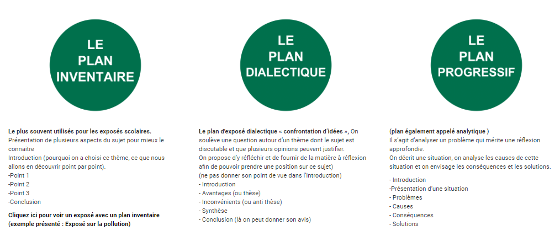

**L’exposé avec le diaporama PPT - La consigne :**

Préparez un exposé avec le diaporama (7-12 diapos environs) de 7 à 10 minutes. Choisissez un sujet qui vous intéresse et qui concerne vos études. Choisissez un sujet convenable et assez étroit pour pouvoir le présenter en 7 à 10 minutes maximum. Il est préférable de présenter une problématique dans la partie de l’introduction – une question à laquelle vous répondez pendant votre exposé ou tout simplement dans la conclusion. Structurez : l’introduction + le plan, le développement, la conclusion. N’ayez pas peur ! Nous vous aiderons à vous améliorer. Utilisez les phrases de transitions. Envoyez le diaporama PPT à votre professeur 2 jours avant votre exposé pour vous faire corriger les fautes.

**Inscrivez-vous ci-dessous :**

[**https://docs.google.com/spreadsheets/d/1tpd0OoBjYPJ5va0LvzJ_z4X-zM6a4hSu9-Kryhlt8ao/edit#gid=0**](https://docs.google.com/spreadsheets/d/1tpd0OoBjYPJ5va0LvzJ_z4X-zM6a4hSu9-Kryhlt8ao/edit#gid=0)

**Structure de l’exposé**

**INTRODUCTION** C:\Users\xmazoch\Desktop\ZAKAZKY\2010\055smerdova-ikonky\web\icons\testy-odpovedniky32.png

Elle doit être brève mais néanmoins fournir les grandes lignes de l’exposé. Elle doit être précédée par **une courte présentation de votre personne et de votre discipline étudiée**.

Ensuite il faut **annoncer le sujet** (*Je voudrais aujourd'hui vous parler des cyberattaques aux systèmes énergétiques*) et **définir l’objectif** (*Mon objectif est de vous expliquer leurs fonctionnements et comment il est possible de faire face à ce risque*). Introduire le sujet, c’est le justifier ; expliquer en quoi il est intéressant ; c’est souvent aussi le situer par rapport à d’autres sujets comparables ou par rapport un cadre plus général.

La fin de l’introduction est réservée **au plan de la présentation** qui met en relief les points clés.

**Annoncer son plan et marquer les transitions entre les parties**

**Complétez ces phrases à l’aide des expressions suivantes :** *dans une première partie – ensuite – en conclusion – tout d’abord – dans une seconde partie – enfin.*

**a.** Je présenterai ______________________ les avantages des nouvelles technologies, j’en montrerai _______________ les limites. Je terminerai _________________ en prenant position sur ce problème.

**b.** ______________ nous verrons les avantages qu’offrent les nouvelles technologies. _______________ je traiterai de leurs inconvénients. __________________ je résumerai ma position par rapport à cette question.

**DEVELOPPEMENT**

Le développement contient une idée principale et plusieurs idées secondaires, toutes appuyées sur une argumentation. L'argumentation doit être claire et convaincante et amener l'auditoire vers l‘objectif. Apportez des **arguments** qui justifient vos affirmations. Distinguez les **faits** des **opinions** et des **sentiments**.

Il ne faut pas oublier de penser à une phrase de transition entre chaque idée principale, qui fait le lien entre le point qu’on vient de terminer et celui qu’on va aborder :

*après avoir examiné .... passons maintenant à ...*

*étudions maintenant ...*

*nous allons maintenant voir/examiner...*

**CONCLUSION**

La fin de la présentation doit répondre clairement à l'objectif donné en début de présentation. Les auditeurs doivent sortir de la salle avec le **message** de la présentation clairement imprimé dans leur mémoire. Il est donc utile en fin de présentation de souligner de nouveau les points principaux, formulés avec les mêmes mots que dans l'introduction. Il faut redonner l'objectif et la réponse pour donner l'impression que la boucle est bouclée. Conclure, c’est résumer, synthétiser brièvement ce qu’on a voulu montrer dans son exposé, parfois ouvrir sur des perspectives ou sur une autre question.

**CONTACT AVEC LE PUBLIC**

Le maintien du contact avec le public est un élément important dont il faut s’assurer pendant toute la durée de l’exposé. Vous pouvez utiliser dans ce but des termes phatiques comme :

*vous comprenez ?*

*n’est-ce pas ?*

*comme je viens de vous le dire*

**Conseils pratiques**

* vérifiez la **prononciation** **des** **mots de spécialité** et la prononciation des mots dont vous n’êtes pas sûrs et soyez prêts à les expliquer
* n’oubliez pas de **corriger/vérifier l’orthographe des accessoires visuels** si vous en avez.
* maîtrisez votre **langage du corps**, surtout le contact visuel avec l’auditoire que vous ne devez pas perdre, les gestes excessifs, les propriétés de la voix comme la vitesse, le volume et l’intonation.
* un ton monotone est très mauvais, faites varier les intonations de la voix pour souligner les points importants.
* faites des phrases courtes et claires
* **n’apprenez jamais le texte par cœur ni ne lisez des parts entières**
* votre attitude personnelle envers le thème traité est très importante – **exprimez votre passion** ! Certes, votre présentation doit avoir une allure professionnelle. Mais tout cela est inutile si vous ne croyez pas avec passion à ce que vous allez dire.

**L’exposé doit être :**

Bien structuré

Compréhensible

Interactif

**Utiliser les connecteurs logiques, les phrases de transition**

Bonne prononciation (surtout les mots sur les diapositifs)

Les diapositifs sans fautes d’orthographe

Sans faute de grammaire de base

**Ecoutez à la maison la vidéo qui vous aidera à bien présenter votre exposé :**

<https://www.youtube.com/watch?v=2eGbp_KYQrk>

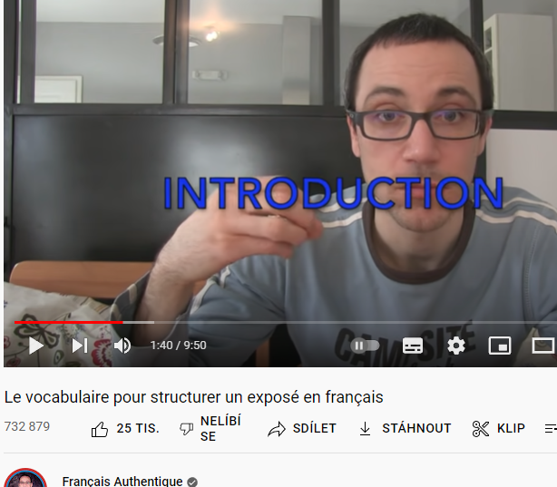

**Faites des petits exercices pour pouvoir bien annoncer votre plan :**

### Introduction – plan

*Complétez les phrases :*

1 J’aborderai en premier ______ le rôle du multimédia dans l’apprentissage d’une langue.

2 Passons maintenant ______ deuxième point : les différentes utilisations de l’outil multimédia.

3 Mon premier point portera ______ l’éducation par le multimédia.

4 Je terminerai ______ une synthèse des expériences d’utilisation.

5 Ma dernière remarque ______ sur les expériences d’un public d’enfants.

6 ______ résumé, on peut dire que le multimédia peut contribuer à...

**Complétez ces phrases à l’aide des expressions suivantes :** *Venons-en maintenant à la question de – J’en viens à présent à la deuxième partie de mon exposé – Nous allons à présent voir.*

___________________ où nous allons passer en revue les côtés négatifs des nouvelles technologies.

___________________ quelles sont les limites des nouvelles technologies.

____________________ l’inutilité des nouvelles technologies.

**Travaillez les connecteurs logiques pour bien souligner vos idées lors de votre exposé :**

### Les messages – souligner une idée

*Quel est le rôle des expressions en gras? Remplacez-les par leurs synonymes : autrement dit – d’un côté...de l’autre – c’est le cas de – quant à – par contre*

1 **En ce qui concerne** l’utilisation des téléphones portable en classe, on peut dire que...

2 Les étudiants apprécient l’utilisation des portables. **En revanche**, les enseignants se sont montrés plutôt sceptiques.

3 **D’une part**, les ordinateurs facilitent le contact avec l’enseignant. **D’autre part**, on peut y envoyer ses devoirs.

4 Les multimédias peuvent jouer un rôle disruptif. **Par exemple**, les élèves tendent à être distraits par la proximité de leurs portables.

5 Les enseignants ne comprennent pas toujours les bénéfices du multimédia. **En d’autres termes**, ils refusent l’utilisation des outils qu’ils trouvent difficiles à gérer.